Удельная Русь
Задание № 1

Что из перечисленного вы отнесете к причинам раздробленности Руси, а что – к последствиям?
1. Отсутствие внешней опасности в связи с прекращением набегов варягов, разгромом Хазарского каганата.
2. Расцвет местных культурных традиций.
3. Ослабление военного единства страны, потеря эффективной обороноспособности.
4. Перемещение торговых путей, упадок торгового пути «из варяг в греки».
5. Запутанный порядок передачи власти, что приводило к княжеским усобицам.
6. Расцвет городов – центров торговли и ремесла.
7. Появление разных типов государственности, политическое разнообразие.
8. Раздел земель между сыновьями князя.

Причины |  |  |  | Последствия
Ответ занесите в таблицу справа.

Задание № 2

Установите соответствие между центрами Руси и типами государственности, в них сформировавшимися.
Центры Руси | Типы государственности
А. Южная Русь  Б. Северо-Восточная Русь  В. Северо-Западная Русь | 1) монархия с главенствующей ролью князя  2) боярская республика с решающей ролью веча  3) монархия, в которой власть князя ограничивается сильным боярством

А | Б | В
Ответ:

Задание № 3
1) На основе текста § 13 и документа на с.98 приведите факты, доказывающие сильную власть служилых бояр в Южной Руси (Галицком и Волынском княжествах). Укажите не менее двух фактов.
2) Назовите не менее двух южнорусских князей, которые вели борьбу с боярами.
3) Найдите в тексте § 13 предложение, которое объясняет причину сильного влияния бояр-дружинников в южнорусских княжествах, и выпишите это предложение.
______________________________________________________________________________________________________________________________________________________________________________________________________________________________________________________________________________________________________________________________________________________________________________________________________________________________________________________________________________________________________________________________________________________________________________________________________

Задание № 4
Используя приведенный ниже список, составьте логические пары причин миграции (переселения) жителей южных княжеств на северо-восток Руси. Ответ запишите цифрами.
_________________________________________________→ ______________________________________________
_________________________________________________→ ______________________________________________
_________________________________________________→ ______________________________________________
1) набеги кочевников, 2) рост населения, 3) наличие массива плодородных земель | 4) получение хороших урожаев, 5) поиск более защищенных мест, 6) необходимость освоения новых земель

Задание № 5
Вспомните особенности хозяйственного развития разных центров Руси. Определите ведущую отрасль хозяйства для Новгородской земли и Северо-Восточной Руси (Владимиро-Суздальского княжества), выбрав из списка, данного ниже, по одной позиции для каждого центра.
Список: ремесло, торговля, охота, домашнее скотоводство, земледелие, бортничество.
Новгородская земля
Северо-Восточная Русь

Ответ занесите в таблицу справа.

Объясните, почему названные вами отрасли хозяйства стали ведущими в данных центрах.
___________________________________________________________________________________________________________________________________________________________________________________________________________________________________________________________________________________________________
Задание № 6
Установите соответствие между именем владимиро-суздальского князя и фактами его деятельности. Для каждого князя выберите два соответствующих факта деятельности.
ИМЯ КНЯЗЯ | ФАКТЫ ДЕЯТЕЛЬНОСТИ
А. Юрий Долгорукий  Б. Андрей Боголюбский  В. Всеволод Большое Гнездо | 1) перенес столицу княжества во Владимир  2) захватил киевский престол, получил титул великого князя киевского  3) стал владимирским князем в результате двухлетней усобицы  4) основал много городов, в том числе крепость в Москве  5) закрепил титул великого князя за владимирскими государями  6) захватил и разграбил Киев

А |  | Б |  | В
Ответ:

Задание № 7
Вспомните особенности положения князя в разных центрах Руси. Укажите, где власть князя:
- была ограничена сильным боярством ______________________________________________________________
- приобретала неограниченный (деспотический характер) _____________________________________________
- не играла большой политической роли _____________________________________________________________

Задание № 8
Исправьте ошибку в схеме.
Государственный строй Новгородской республики
2. Тысяцкий
3. Посадник
4. Архиепископ
1. Князь

________________________________________________________________________________________
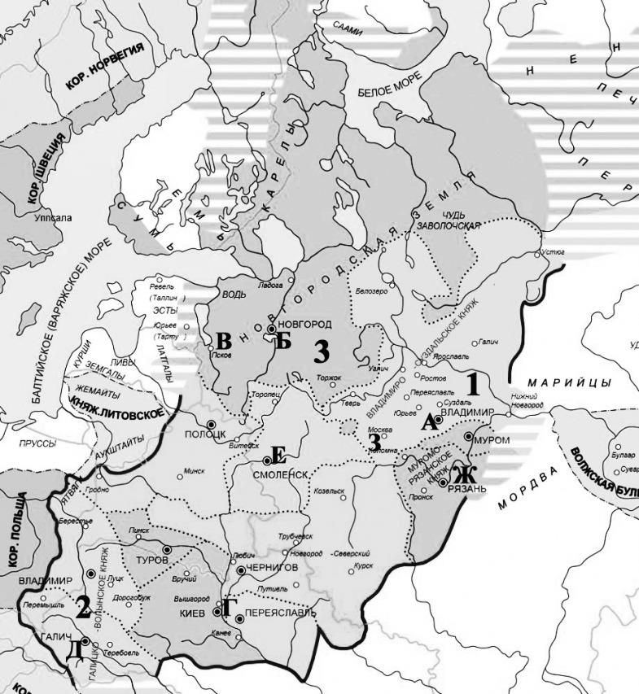
Задание № 9
Изучите карту и выполните задания.

9.1. Напишите, какие центры Руси обозначены на карте цифрами.
1. ___________________________________
2. ___________________________________
3. ___________________________________
9.2. Назовите буквы, которыми обозначены города, ставшие центрами республик.
_____________________________________

9.3. Какой буквой обозначен город, впервые упомянутый в летописи в 1147 г.?
На территории какого княжества он находился?
_____________________________________
_____________________________________

9.4. Какой буквой обозначен город, в котором княжил Ярослав Осмомысл?
______________________________________

Задание № 10
Повторите понятия: «милостники» (дворяне), посадники, тысяцкий.

